**Laboratório ACF 1: introdução ao Amazon EC2**

**Versão 1.1.7 (spl200)**

**Visão geral**

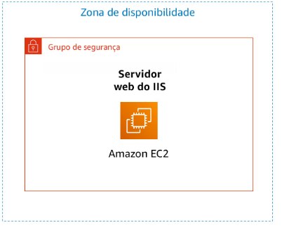

Este laboratório oferece uma visão geral básica sobre como iniciar, redimensionar, gerenciar e monitorar uma instância do Amazon EC2.

O **Amazon Elastic Compute Cloud (Amazon EC2)** é um web service que fornece capacidade computacional redimensionável na nuvem. Ele foi projetado para facilitar a computação em nuvem na escala da Web para os desenvolvedores.

A interface de Web service simples do Amazon EC2 permite que você obtenha e configure capacidade com o mínimo de esforço. Ela oferece um controle completo de seus recursos de computação e permite a execução no ambiente de computação comprovado da Amazon. O Amazon EC2 reduz o tempo necessário para obter e inicializar novas instâncias do servidor em minutos, permitindo o rápido escalonamento da capacidade para mais ou para menos, de acordo com a evolução dos requisitos de computação.

O Amazon EC2 altera a economia da computação, permitindo que você pague somente pela capacidade que realmente utiliza. O Amazon EC2 oferece aos desenvolvedores as ferramentas para criar aplicativos resistentes a falhas e isolá-los de situações de falha comuns.

Tópicos cobertos

Ao final do curso, você poderá:

* Executar um servidor Web com proteção contra encerramento habilitada
* Monitorar sua instância do EC2
* Modificar o grupo de segurança que seu servidor Web está usando para permitir acesso HTTP
* Redimensionar sua instância do Amazon EC2 para escalar
* Explorar os limites do EC2
* Testar proteção contra encerramento
* Encerrar sua instância do EC2

Duração

O laboratório levará aproximadamente **45 minutos** para ser concluído.

**Como acessar o Console de Gerenciamento da AWS**

1. Na parte superior dessas instruções, clique em Start Lab (Iniciar laboratório) para iniciar seu laboratório.

Um painel Start Lab (Iniciar laboratório) é aberto exibindo o status do laboratório.

1. Aguarde até ver a mensagem "**Lab status: ready**" (Status do laboratório: pronto) e clique no **X** para fechar o painel Start Lab (Iniciar laboratório).
2. Na parte superior dessas instruções, clique em AWS

Isso abrirá o Console de Gerenciamento da AWS em uma nova guia do navegador. O sistema fará o login automaticamente.

**Dica**: se uma nova guia do navegador não abrir, normalmente haverá um banner ou ícone na parte superior do navegador indicando que o navegador está impedindo que o site abra janelas pop-up. Clique no banner ou ícone e escolha "Allow pop ups" (Permitir pop-ups).

1. Organize a guia do Console de Gerenciamento da AWS para que ela seja exibida junto com essas instruções. Idealmente, você poderá ver as duas guias do navegador ao mesmo tempo, para facilitar o acompanhamento das etapas do laboratório.

**Tarefa 1: executar sua instância do Amazon EC2**

Nessa tarefa, você executará uma instância do Amazon EC2 com *proteção contra encerramento*. A proteção contra encerramento impede que você encerre acidentalmente uma instância do EC2. Você implantará sua instância com um script de dados do usuário que permitirá implantar um servidor Web simples.

1. No **Console de Gerenciamento da AWS** no menu **Services** (Serviços), clique em **EC2**.
2. Clique em **Executar instância** (Executar instância)

Etapa 1: escolher uma imagem de máquina da Amazon (AMI)

 **Uma imagem de máquina da Amazon (AMI) fornece as informações necessárias para executar uma instância, que é um servidor virtual na nuvem. Uma AMI inclui:

* Um modelo para o volume raiz de uma instância (por exemplo, um sistema operacional ou um servidor de aplicativo com aplicativos);
* Execução de permissões que controlam quais contas da AWS podem usar a AMI para executar instâncias;
* Um mapeamento de dispositivos de blocos que especifica quais volumes devem ser associados à instância quando ela for executada.

A lista **Quick Start** (Início rápido) contém as AMIs mais usadas. Você também pode criar sua própria AMI ou selecionar uma AMI no AWS Marketplace, uma loja online na qual você pode vender ou comprar software executado na AWS.

1. Clique em **Select** (Selecionar) ao lado de **Amazon Linux 2 AMI** (na parte superior da lista).

Etapa 2: escolher um tipo de instância

 O Amazon EC2 fornece uma ampla seleção de *tipos de instância* otimizados para se adequarem a diferentes casos de uso. Os tipos de instâncias consistem em várias combinações de CPU, memória, armazenamento e capacidade de redes, oferecendo flexibilidade de escolha da composição adequada de recursos para os seus aplicativos. Cada tipo de instância inclui um ou mais tamanhos de instância, permitindo que você escale seus recursos para os requisitos da carga de trabalho de destino.

Você usará uma instância **t2.micro** que deve ser selecionada  por padrão. Esse tipo de instância tem 1 CPU virtual e 1 GiB de memória.**OBSERVAÇÃO**: O uso de outros tipos de instância pode estar restrito neste laboratório.

1. Clique em **Next: Configure Instance Details** (Próximo: Configurar os detalhes da instância)

Etapa 3: configurar os detalhes da instância

Esta página é usada para configurar a instância de acordo com seus requisitos. Isso inclui configurações de redes e monitoramento.

A **Network** (Rede) indica em qual Virtual Private Cloud (VPC) você deseja executar a instância. Você pode ter várias redes diferentes, por exemplo, para desenvolvimento, teste e produção.

1. Para **Network** (Rede), selecione **Lab VPC** (VPC de laboratório).

A VPC de laboratório foi criada usando um modelo do AWS CloudFormation durante o processo de configuração do seu laboratório.

Essa VPC inclui duas sub-redes públicas em duas zonas de disponibilidade diferentes.

Vamos usar em **Sub-rede**: **Public Subnet 2**

Vamos usar em **Auto-assign Public IP**: **Habilitar**

1. Para **Enable termination protection** (Habilitar proteção contra encerramento), selecione  **Protect against accidental termination** (Proteger contra encerramento acidental).

 Quando uma instância do Amazon EC2 não é mais necessária, ela pode ser *encerrada*, o que significa que a instância é interrompida e seus recursos são liberados. Uma instância encerrada não pode ser iniciada novamente. Se você deseja impedir que a instância seja encerrada acidentalmente, habilite a *proteção contra encerramento* para a instância, o que impede que ela seja encerrada.

1. Role para baixo e expanda  **Advanced Details** (Detalhes avançados).

Um campo para **User data** (Dados de usuário) será exibido.

 Ao executar uma instância, você pode passar os *dados do usuário* para a instância que pode ser usada para realizar tarefas de configuração automatizadas comuns e até mesmo executar scripts após a inicialização da instância.

A instância está executando o Amazon Linux, portanto, você fornecerá um *script do shell* que será executado quando a instância for iniciada.

1. Copie os comandos a seguir e cole-os no campo**User data** (Dados do usuário):

O script:

#!/bin/bash

yum -y install httpd

systemctl enable httpd

systemctl start httpd

echo '<html><h1>Hello From Your Web Server!</h1></html>' > /var/www/html/index.html

* + Instalará um servidor Web Apache (httpd)
  + Configurará o servidor Web para iniciar automaticamente na inicialização
  + Ativará o servidor Web
  + Criará uma página da Web simples

1. Clique em **Next: Add Storage** (Próximo: Adicionar armazenamento)

Etapa 4: adicionar armazenamento

 O Amazon EC2 armazena dados em um disco virtual conectado à rede chamado *Elastic Block Store*.

Você executará a instância do Amazon EC2 usando um volume de disco padrão de 8 GiB. Esse será o volume raiz (também conhecido como volume de “inicialização”).

1. Clique em **Next: Add Tags** (Próximo: Adicionar tags)

Etapa 5: adicionar tags

 As tags permitem categorizar seus recursos da AWS de diferentes formas, por exemplo, por finalidade, por proprietário ou por ambiente. Isso é útil quando você tem muitos recursos do mesmo tipo; é possível identificar rapidamente um recurso específico baseado nas tags que você atribuiu a ele. Cada tag consiste em uma chave e um valor, ambos definidos por você.

1. Clique em **Adicionar tag** e configure:
   * **Chave:** Name
   * **Valor:** Web Server
2. Clique em **Next: Configure Security Group** (Próximo: configurar o grupo de segurança)

Etapa 6: configurar o grupo de segurança

 Um *grupo de segurança*atua como um firewall virtual que controla o tráfego de uma ou mais instâncias. Ao executar uma instância, você pode associar um ou mais grupos de segurança à instância. Você adiciona *regras* a cada grupo de segurança que permite o tráfego de entrada ou de saída das instâncias associadas. É possível modificar as regras para um grupo de segurança a qualquer momento. As novas regras são aplicadas automaticamente a todas as instâncias associadas ao grupo de segurança.

1. Na **Etapa 6: configurar o grupo de segurança**, configure:
   * **Security group name:** (nome do grupo de segurança) grupo-seguranca-servidor-Web
   * **Descrição:** grupo de seguranca do meu servidor Web

Neste laboratório, você não fará login em sua instância usando SSH.

A remoção do acesso SSH melhorará a segurança da instância.

1. Exclua  a regra SSH existente.
2. Clique em **Review and Launch** (Analisar e executar)

Etapa 7: revisar a execução da instância

A página Review (Análise) exibe a configuração da instância que você está prestes a executar.

1. Clique em **Launch** (Executar)

Uma janela **Select an existing key pair or create a new key pair** (Selecione um par de chaves existente ou crie um novo par de chaves) será exibida.

 O Amazon EC2 usa criptografia de chave pública para criptografar e descriptografar informações de login. Para fazer login na sua instância, você deve criar um par de chaves, especificar o nome do par de chaves ao executar a instância e fornecer a chave privada ao se conectar à instância.

Neste laboratório, você não fará login em sua instância e, portanto, não precisará de um par de chaves.

1. Clique na lista suspensa **Choose an existing key pair**  (Escolher um par de chaves existente)
2. selecione *Proceed without a key pair* (Continuar sem um par de chaves).
3. Selecione  **I acknowledge that ...** (Reconheço que...).
4. Clique em **Launch Instances** (Executar instâncias)

Sua instância agora será executada.

1. Clique em **View Instances** (Visualizar instâncias)

A instância aparecerá em um estado *pendente*, o que significa que ela está sendo executada. Em seguida, ele será alterado para *em execução*, o que indica que a instância iniciou a inicialização. Haverá um breve período antes que você possa acessar a instância.

A instância recebe um *nome DNS público* que você pode usar para contatar a instância pela Internet.

Seu  **Web Server** (Servidor Web) deve ser selecionado.

A guia **Descrição** exibe informações detalhadas sobre sua instância.

 Para visualizar mais informações na guia Descrição, arraste o divisor da janela para cima.

Analise as informações exibidas na guia **Descrição**. Ela inclui informações sobre o tipo de instância, as configurações de segurança e as configurações de rede.

1. Aguarde até que sua instância exiba o seguinte:

* **Instance State:** (Estado da instância)  running (em execução)
* **Status Checks:** (Verificações de status)  2/2 checks passed (2/2 verificações aprovadas)

**Parabéns!** Você executou com sucesso sua primeira instância do Amazon EC2.

**Tarefa 2: monitorar sua instância**

O monitoramento é uma parte importante da manutenção da confiabilidade, da disponibilidade e da performance das instâncias do Amazon Elastic Compute Cloud (Amazon EC2) e das soluções da AWS.

1. Clique na guia **Status Checks** (Verificações de status).

Com o monitoramento de status de instâncias, você pode rapidamente determinar se o Amazon EC2 detectou problemas que podem impedir que suas instâncias executem aplicativos.

O Amazon EC2 realiza verificações automáticas em cada instância do EC2 em execução para identificar problemas de hardware e software.

Observe que as verificações **System reachability** (Acessibilidade do sistema) e **Instance reachability** (Acessibilidade da instância) foram aprovadas.

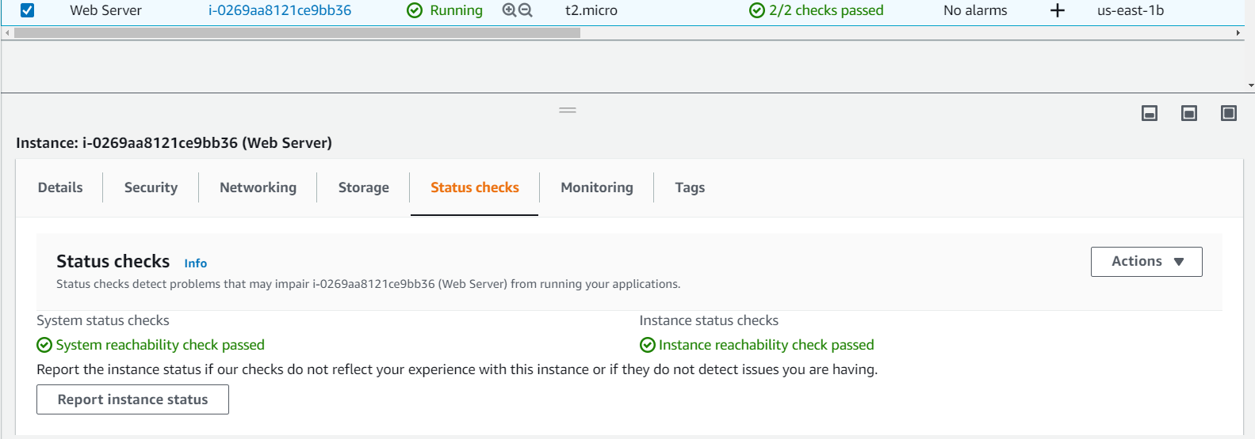

1. Clique na guia **Monitoring** (Monitoramento).

Essa guia exibe as métricas do Amazon CloudWatch para sua instância. Atualmente, não há muitas métricas para exibir porque a instância foi executada recentemente.

Clique em um gráfico para acessar uma visualização expandida.

 O Amazon EC2 envia métricas para o Amazon CloudWatch referentes às suas instâncias EC2. Por padrão, o monitoramento básico (cinco minutos) está habilitado. Você pode habilitar o monitoramento detalhado (um minuto).

1. No menu **Actions (Ações)**, selecione **Monitor and troubleshoot** (Monitorar e solucionar problemas)  **Get System Log** (Obter log do sistema).

O log do sistema exibe a saída do console da instância, que é uma ferramenta essencial para o diagnóstico de problemas. É especialmente útil para resolver problemas de kernel e problemas de configuração de serviço que possam fazer com que uma instância seja encerrada ou torne-se inalcançável antes de seu daemon SSH ser iniciado. Se você não vir um log do sistema, aguarde alguns minutos e, em seguida, tente novamente.

1. Examine os resultados e observe que o pacote HTTP foi instalado a partir dos **dados do usuário** que você adicionou quando criou a instância.

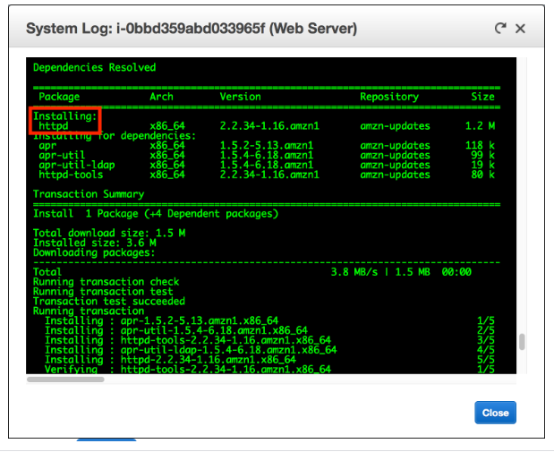

1. Escolha **Cancel** (Cancelar).
2. No menu **Actions** (Ações), selecione **Monitor and troubleshoot** (Monitorar e solucionar problemas)  **Get Instance Screenshot** (Obter captura de tela da instância)

Isso mostra como seria o console da instância do Amazon EC2, se uma tela fosse adicionada a ele.

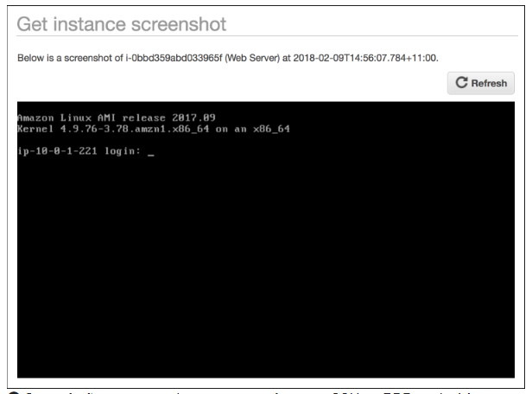

 Se você não conseguir alcançar sua instância via SSH ou RDP, poderá fazer uma captura de tela da sua instância e vê-la como imagem. Isso dá visibilidade quanto ao status da instância e permite uma solução de problemas mais rápida.

1. Clique em **Fechar**

**Parabéns!** Você explorou várias maneiras de monitorar sua instância.

**Tarefa 3: atualizar seu grupo de segurança e acessar o servidor web**

Ao executar a instância do EC2, você forneceu um script que instalou um servidor Web e criou uma página da Web simples. Nesta tarefa, você acessará o conteúdo do servidor Web.

1. Clique na guia **Descrição**.
2. Copie o **IP Público IPv4** da instância para a área de transferência.
3. Abra uma nova guia no navegador da Web, cole o endereço IP que você acabou de copiar e pressione **Enter**.

**Pergunta:** Você consegue acessar seu servidor Web? Por que não?

Você atualmente **não** consegue acessar seu servidor Web porque o *grupo de segurança* não está permitindo o tráfego de entrada na porta 80, que é usada para solicitações da Web HTTP. Esta é uma demonstração do uso de um grupo de segurança como firewall para restringir o tráfego de rede permitido para dentro e para fora de uma instância.

Para corrigir isso, agora você atualizará o grupo de segurança para permitir o tráfego da Web na porta 80.

1. Mantenha a guia do navegador aberta, mas volte para a guia **EC2 Management Console** (Console de gerenciamento do EC2).
2. No painel de navegação esquerdo, clique em **Security Groups**.
3. Selecione  **Web Server security group** (grupo de segurança do servidor Web).
4. Clique na guia **Entrada**.

No momento, o grupo de segurança não tem regras.

1. Clique em **Editar** e configure:
   * **Type:**(Tipo) *HTTP*
   * **Source:** (Fonte) *Anywhere* (Qualquer lugar)
   * Clique em **Save rules**
2. Volte para a guia do servidor Web que você abriu anteriormente e atualize  a página.

Você deve ver a mensagem *Hello From Your Web Server!* (Olá do seu servidor Web!)

**Parabéns!** Você modificou com sucesso seu grupo de segurança para permitir tráfego HTTP para sua instância do Amazon EC2.

**Tarefa 4: redimensionar sua instância: tipo de instância e volume do EBS**

À medida que suas necessidades mudam, você pode avaliar que sua instância está sendo utilizada em excesso (muito pequena) ou subutilizada (muito grande). Se isso acontecer, você poderá alterar o tipo de instância. Por exemplo, se uma instância t2.micro for muito pequena para sua carga de trabalho, você poderá alterá-la para uma instância m5.medium. Da mesma forma, também poderá alterar o tamanho de um disco.

### Interromper a instância

Antes de redimensionar uma instância, você deve interrompê-la.

 Quando você interrompe uma instância, ela é desligada. Não há cobrança para uma instância EC2 interrompida, mas a cobrança de armazenamento para volumes do Amazon EBS associados permanece.

1. No **EC2 Management Console** (Console de gerenciamento do EC2), no painel de navegação esquerdo, clique em **Instances** (Instâncias).

 O **servidor Web** já deve estar selecionado.

1. No menu **Instance State** (Estado da instância), selecione **Stop instance** (Parar instância).
2. Escolha **Stop** (Parar)

A instância executará um desligamento normal e, em seguida, interromperá a execução.

1. Aguarde até que o **Instance State** (Estado da instância) exiba:  stopped (interrompido)

### Alterar o tipo de instância

1. No menu **Actions (Ações)**, selecione **Instance Settings** (Configurações da instância)  **Change Instance Type** (Alterar tipo de instância) e configure:

* **Instance type** (Tipo de instância): * t2.small*
* Clique em **Apply** (Aplicar).

Quando a instância for iniciada novamente, ela será uma t2.small, que tem duas vezes mais memória que uma instância t2.micro. **OBSERVAÇÃO**: talvez você não possa usar outros tipos de instância neste laboratório.

### Redimensionar o volume EBS

1. No menu de navegação esquerdo, clique em **Volumes**.
2. No menu **Actions (Ações)**, selecione **Modify Volume** (Modificar volume).

Atualmente, o volume do disco é de 8 GiB. Agora, você aumentará o tamanho desse disco.

1. Altere o tamanho para: 10 **OBSERVAÇÃO**: talvez você não possa criar grandes volumes do Amazon EBS neste laboratório.
2. Selecione **Modify** (Modificar).
3. Clique em **Yes** (Sim) para confirmar e aumentar o tamanho do volume.
4. Clique em **Close** (Fechar)

### Iniciar a instância redimensionada

Neste momento, você iniciará a instância novamente, que agora terá mais memória e mais espaço em disco.

1. No painel de navegação esquerdo, clique em **Instances** (Instâncias).
2. No menu **Instance State** (Estado da instância), selecione **Start instance** (Iniciar instância).
3. Selecione **Start** (Iniciar)

**Parabéns!** Você redimensionou com êxito sua instância do Amazon EC2. Nessa tarefa, você alterou o tipo de instância de t2.micro para t2.small. Você também modificou o volume do disco raiz de 8 GiB para 10 GiB.

**Tarefa 5: explorar os limites do EC2**

O Amazon EC2 fornece recursos diferentes que você pode usar. Esses recursos incluem imagens, instâncias, volumes e snapshots. Ao criar uma conta da AWS, existem limites padrão nesses recursos de acordo com a região.

1. No painel de navegação esquerdo, clique em **Limits** (Limites).

Observe que há um limite no número total de instâncias que você pode iniciar nesta região. Ao executar uma instância, a solicitação não deve fazer com que seu uso exceda o limite de instâncias atual nessa região.

É possível solicitar o aumento de muitos desses limites.

**Tarefa 6: testar a proteção contra encerramento**

Você pode excluir sua instância quando não precisar mais dela. Esse procedimento é chamado de *encerramento* da instância. Você não poderá se conectar ou reiniciar uma instância depois que ela tiver sido encerrada.

Nesta tarefa, você aprenderá a usar a *proteção contra encerramento*.

1. No painel de navegação esquerdo, clique em **Instances** (Instâncias).
2. No menu **Instance State** (Estado da instância), selecione **Terminate instance** (Encerrar instância).

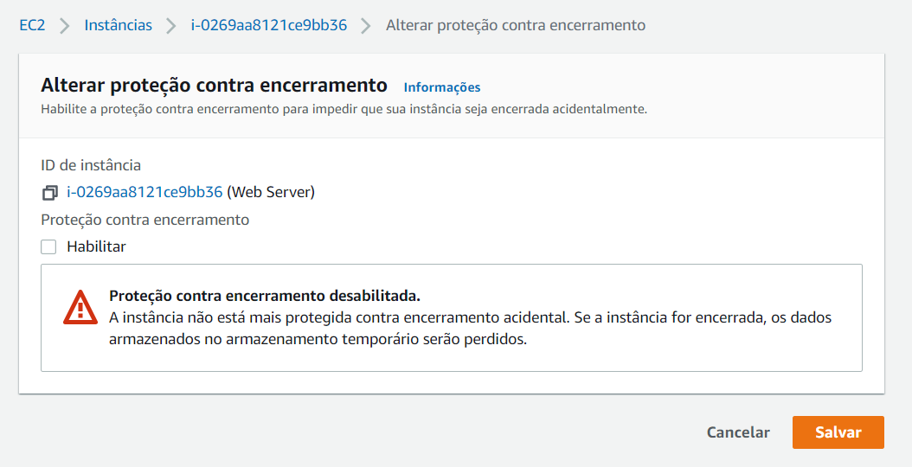

**DICAS: Tem como Habilitar na criação da instancia, dentro da Etapa 3:**

**Habilitar a proteção contra encerramento** C:\Users\danilo.sibov\AppData\Local\Microsoft\Windows\INetCache\Content.MSO\9D6DC179.tmp Proteger contra encerramento acidental

1. Em seguida, escolha **Terminate** (Encerrar)

Observe que há uma mensagem informando: *Failed to terminate the instance i-1234567xxx. The instance 'i-1234567xxx' may not be terminated. Modify its 'disableApiTermination' instance attribute and try again (Falha ao encerrar a instância i-1234567xxx. Não é possível encerrar a instância “i-1234567xxx”. Modifique o atributo “disableApiTermination”da instância e tente novamente)*.

Essa é uma proteção para evitar o encerramento acidental de uma instância. Se você realmente desejar encerrar a instância, será necessário desabilitar a proteção de encerramento.

1. No menu **Actions** (Ações), selecione **Instance Settings** (Configurações da instância)  **Change Termination Protection** (Alterar proteção contra encerramento).
2. Remova a seleção ao lado de  **Enable** (Habilitar)
3. Clique em **Salve** (Salvar)

Agora você pode encerrar a instância.

1. No menu **Instance State** (Estado da instância), selecione **Terminate** (Encerrar).
2. Escolha **Terminate** (Encerrar)

**Parabéns!** Você testou com êxito a proteção contra encerramento e encerrou sua instância.

**Laboratório concluído**

Parabéns! Você concluiu o laboratório.

1. Clique em End Lab (Encerrar laboratório) no topo desta página e, em seguida, clique em **Yes** (Sim) para confirmar que você deseja encerrar o laboratório.

Um painel será exibido, indicando que "DELETE has be initiated... You may close this message box now." (EXCLUIR foi iniciado... Você pode fechar esta caixa de mensagem agora)

1. Clique em **X** no canto superior direito para fechar o painel.

Envie feedback, sugestões ou correções por e-mail para *aws-course-feedback@amazon.com*

**Recursos adicionais**

* [Executar sua instância](https://docs.aws.amazon.com/AWSEC2/latest/UserGuide/LaunchingAndUsingInstances.html)
* [Tipos de instância do Amazon EC2](https://aws.amazon.com/ec2/instance-types)
* [Imagens de máquina da Amazon (AMIs)](https://docs.aws.amazon.com/AWSEC2/latest/UserGuide/AMIs.html)
* [Amazon EC2 – Dados de usuário e scripts do shell](https://docs.aws.amazon.com/AWSEC2/latest/UserGuide/user-data.html)
* [Volume raiz do Amazon EC2](https://docs.aws.amazon.com/AWSEC2/latest/UserGuide/RootDeviceStorage.html)
* [Marcação dos seus recursos do Amazon EC2](https://docs.aws.amazon.com/AWSEC2/latest/UserGuide/Using_Tags.html)
* [Grupos de segurança](https://docs.aws.amazon.com/AWSEC2/latest/UserGuide/using-network-security.html)
* [Pares de chaves do Amazon EC2](https://docs.aws.amazon.com/AWSEC2/latest/UserGuide/ec2-key-pairs.html)
* [Verificações de status para suas instâncias](https://docs.aws.amazon.com/AWSEC2/latest/UserGuide/monitoring-system-instance-status-check.html?icmpid=docs_ec2_console)
* [Obtenção de instâncias de saída e reinicialização do console](https://docs.aws.amazon.com/AWSEC2/latest/UserGuide/instance-console.html)
* [Métricas e dimensões do Amazon EC2](https://docs.aws.amazon.com/AmazonCloudWatch/latest/monitoring/ec2-metricscollected.html)
* [Redimensionar sua instância](https://docs.aws.amazon.com/AWSEC2/latest/UserGuide/ec2-instance-resize.html)
* [Interrompa e inicie sua instância](https://docs.aws.amazon.com/AWSEC2/latest/UserGuide/Stop_Start.html)
* [Amazon EC2 Service Limits](https://docs.aws.amazon.com/AWSEC2/latest/UserGuide/ec2-resource-limits.html)
* [Encerre sua instância](https://docs.aws.amazon.com/AWSEC2/latest/UserGuide/terminating-instances.html)
* [Proteção contra encerramento de uma instância](https://docs.aws.amazon.com/AWSEC2/latest/UserGuide/terminating-instances.html)